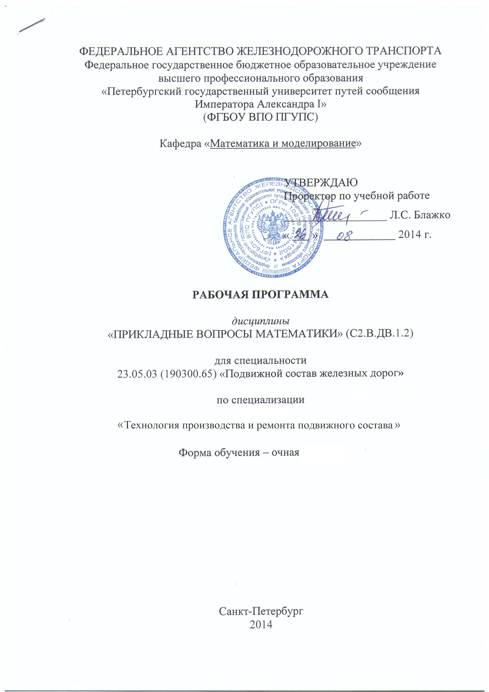

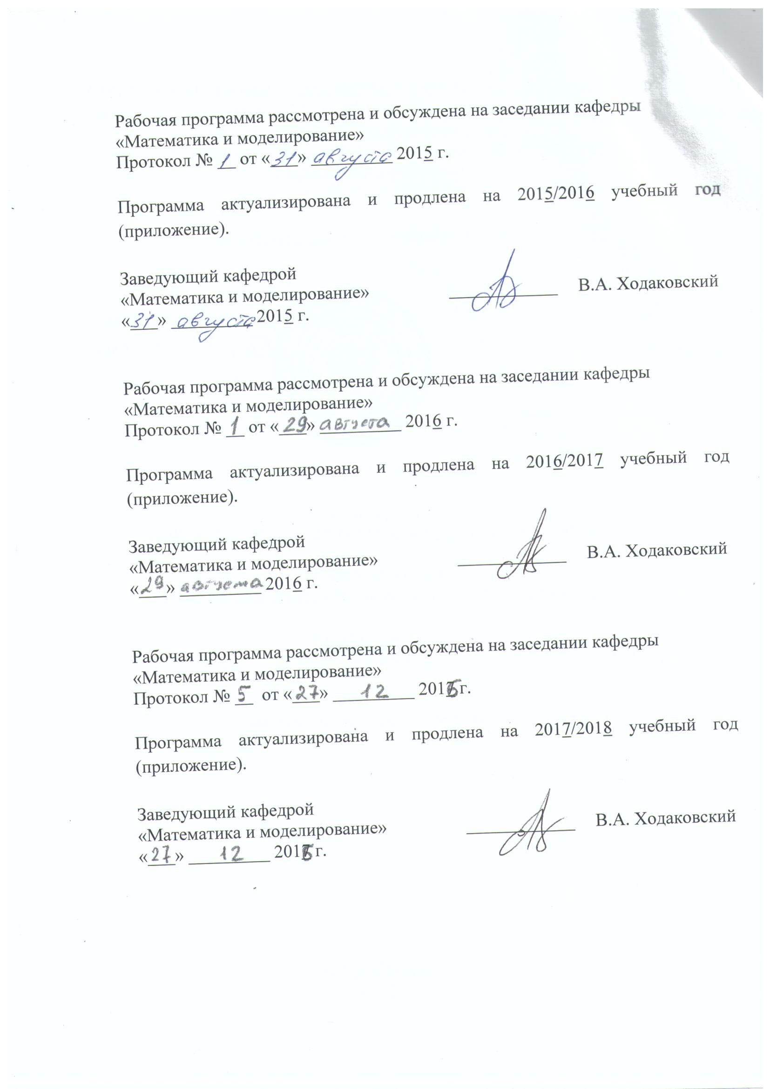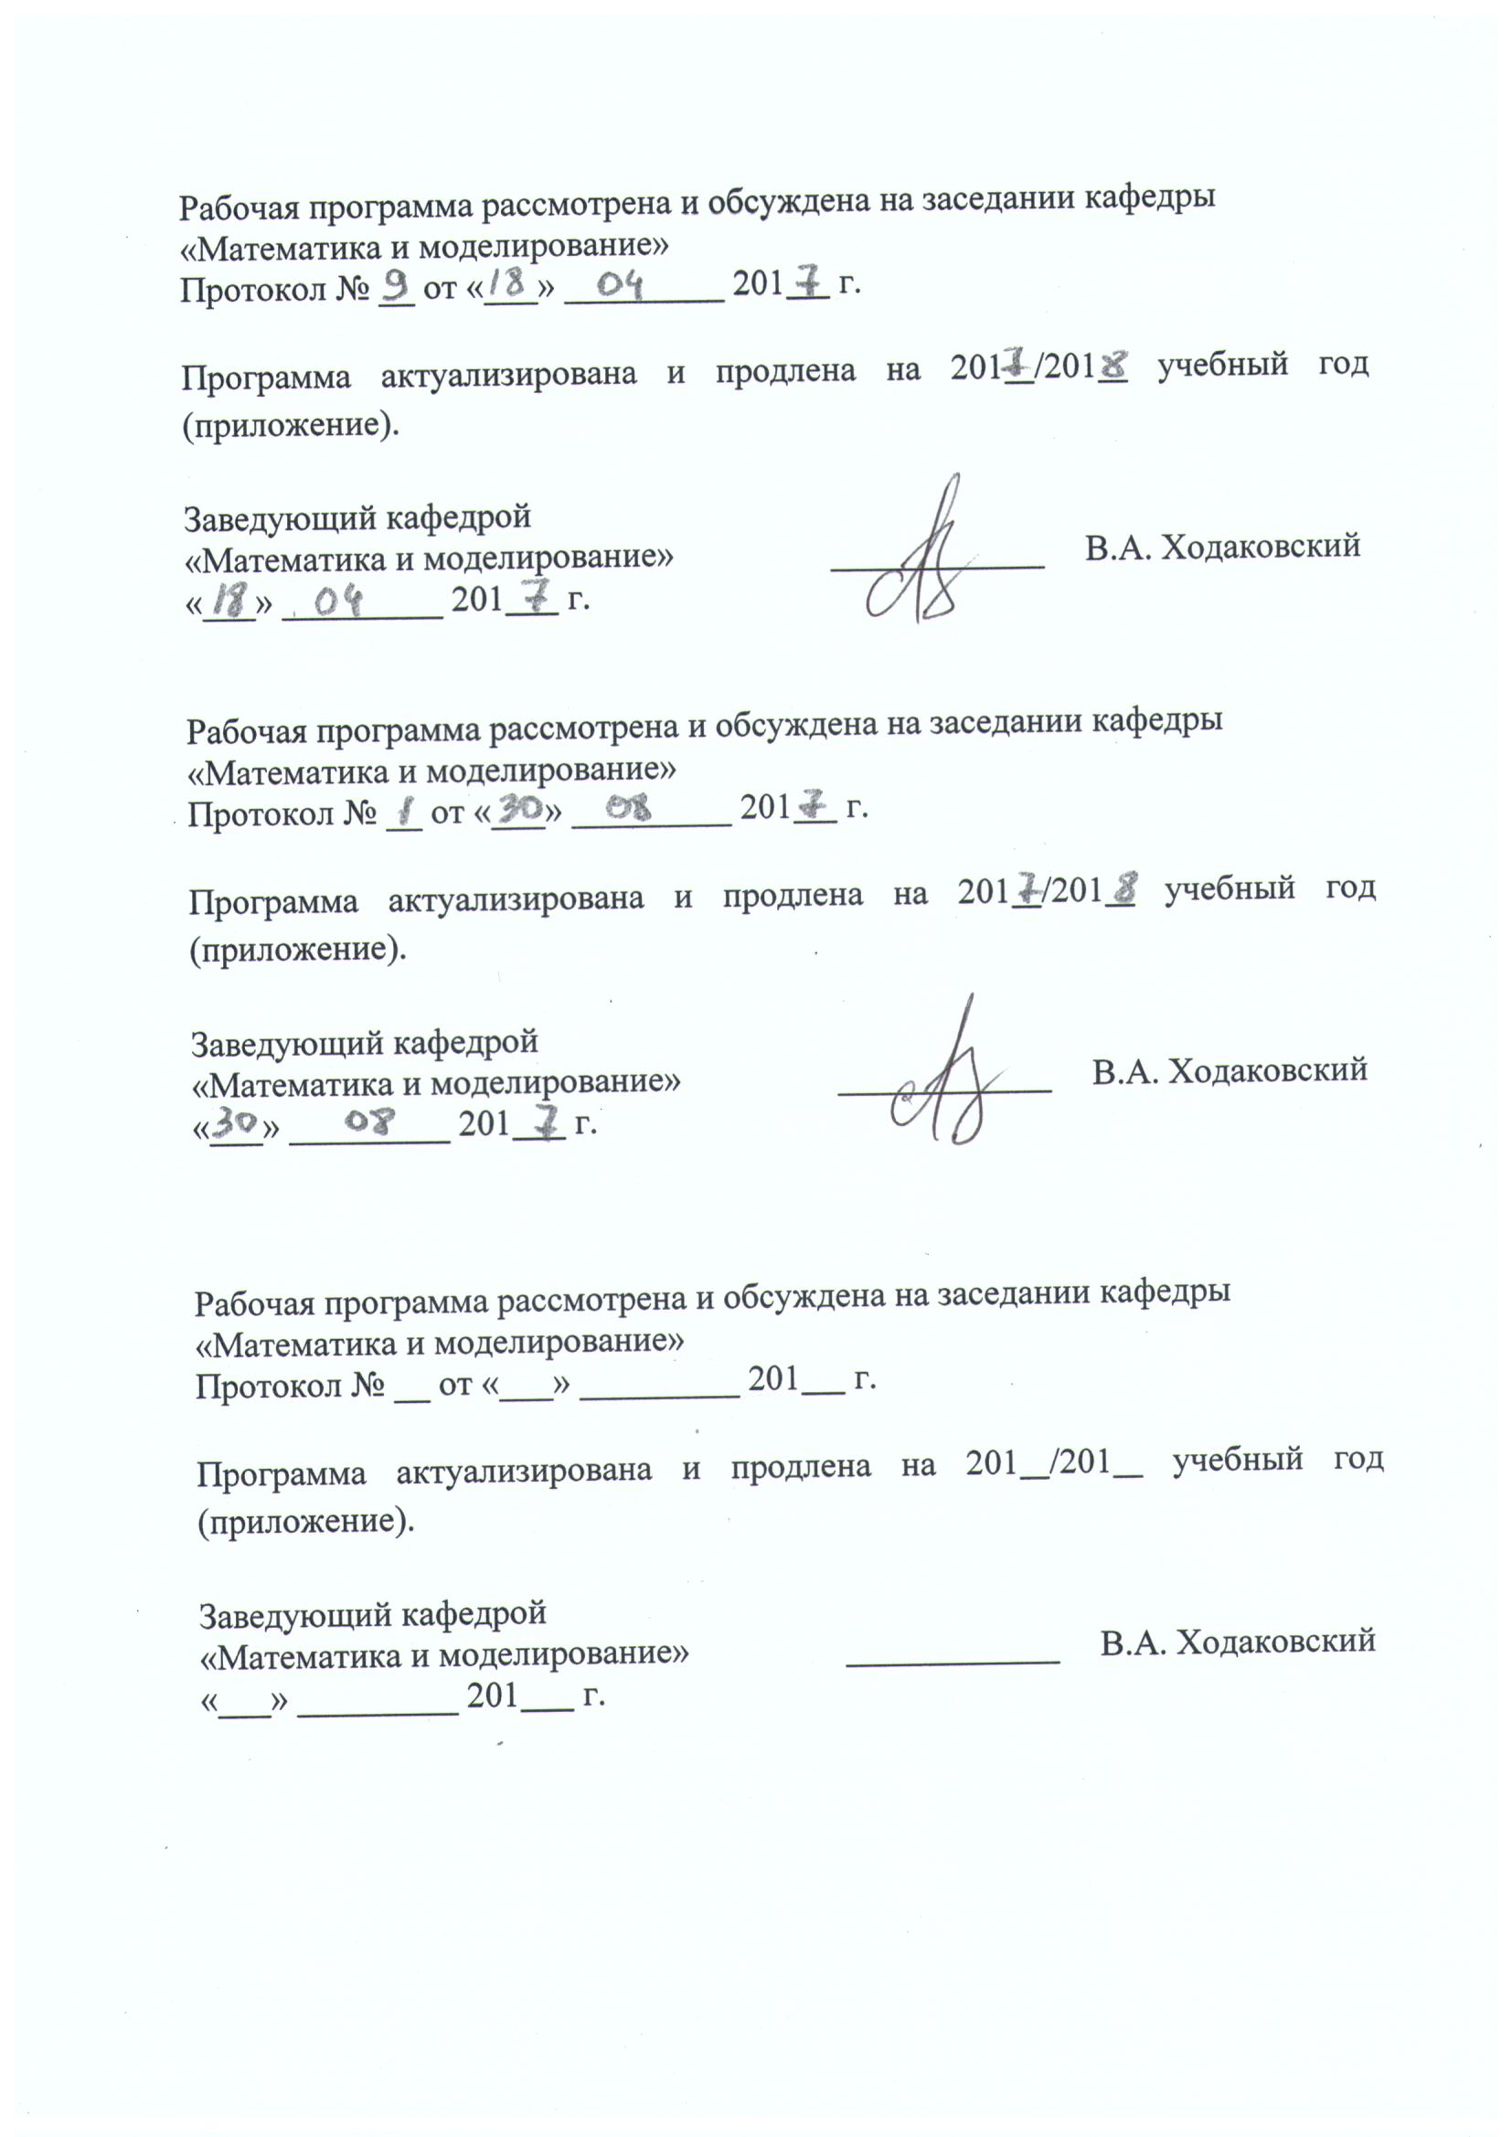

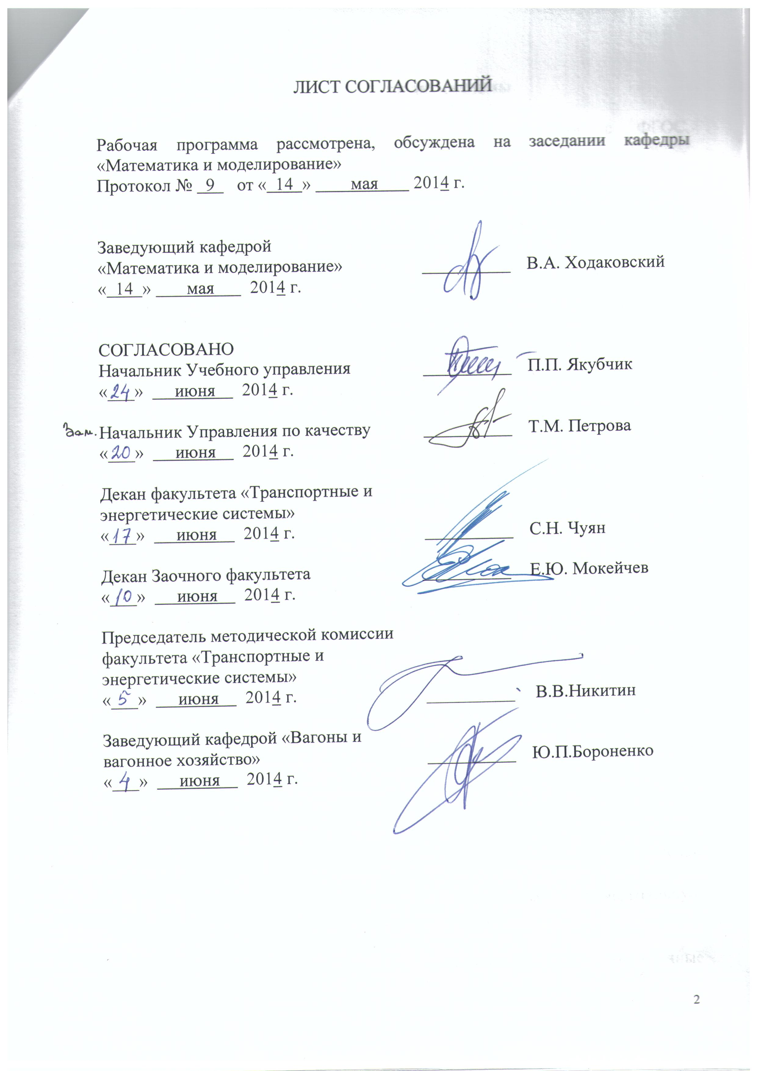

1. Цели и задачи дисциплины

Рабочая программа составлена в соответствии с ФГОС, утвержденным «17» января 2011 г., приказ № 71 по специальности 23.05.03 (190300.65) «Подвижной состав железных дорог», по дисциплине «Прикладные вопросы математики».
Целью изучения дисциплины «Прикладные вопросы математики» является изучение основ математических методов и их применения при проектировании, разработке конструкций и технологий обслуживания, обработке экспериментальных данных, оценивании надёжности и других важнейших свойств технических устройств и агрегатов подвижного состава. Обучение должно быть направлено на формирование у студента готовности к использованию полученных в результате изучения дисциплины знаний и умений в профессиональной деятельности.
Для достижения поставленной цели решаются следующие задачи:
- обучаемые студенты знакомятся и получают навыки использования соответствующего специальности математического аппарата на практике;
- студенты овладевают основами теоретического обеспечения современных математических аналитических, вычислительных и информационных технологий, используемых в профессиональной деятельности при решении профессиональных задач.

2. Перечень планируемых результатов обучения по дисциплине, соотнесенных с планируемыми результатами освоения основной образовательной программы

В результате освоения дисциплины обучающийся должен:
ЗНАТЬ:
- основные методы и алгоритмы вычислительной математики;
- области применения, а также условия применимости основных вычислительных методов;
- технические и программные средства реализации вычислительных методов.
УМЕТЬ:
- производить инженерные расчеты методами вычислительной математики;
- строить математические модели в терминах вычислительной математики;
- проводить измерения и обрабатывать измерительную информацию с использованием численных методов;
- решать оптимизационные задачи;
- применять для решения практических задач современные программные средства.
ВЛАДЕТЬ:
- методами и алгоритмами решения задач вычислительной математики;
- приемами вычислений средствами многофункциональной системы математических и инженерных расчетов MatLAB.
Процесс изучения дисциплины направлен на формирование следующих профессиональных компетенций (ПК):
- способность использовать знания о современной физической картине мира и эволюции Вселенной, пространственно-временных закономерностях, строении вещества для понимания окружающего мира и явлений природы (ПК-2).

3. Место дисциплины в структуре основной образовательной программы

Дисциплина «Прикладные вопросы математики» (С2.В.ДВ.1.2) относится к вариативной части математического и естественно-научного цикла и является дисциплиной по выбору обучающегося.
Дисциплина «Прикладные вопросы математики» основывается на знаниях, умениях и навыках в области математики, полученных учащимися в средней школе.
- «Математика» (С2.Б.1);
- «Физика» (С2.Б.2).
Дисциплина «Прикладные вопросы математики» служит основой для изучения следующих дисциплин
- «Конструирование и расчет вагонов» (С3.Б.22);
- «Математические модели в САПР вагонов и их техническое обслуживание» (С3.В.ОД.3);
- «Современные методы моделирования динамики вагонов» (С3.В.ДВ.3.1).

4. Объем дисциплины и виды учебной работы

Для очной формы обучения:

Вид учебной работы | Всего часов | Семестр
Вид учебной работы | Всего часов | IV
Аудиторные занятия (всего)  В том числе:  - лекции (Л)  - практические занятия (ПЗ)  - лабораторные работы (ЛР)  - контроль самостоятельной работы (КСР) | 40  18  -  18(интеракт.18)  4 | 40  18  -  18(интеракт.18)  4
Самостоятельная работа (СРС) (всего) | 32 | 32
Подготовка к экзамену |  | -
Форма контроля знаний | - | 3, КР
Общая трудоемкость: час / з.е. | 72 / 2 | 72 / 2
Количество часов в интерактивной форме | 18 | 18

Для заочной формы обучения:

Вид учебной работы | Всего часов | Курс
Вид учебной работы | Всего часов | II
Аудиторные занятия (всего)  В том числе:  - лекции (Л)  - практические занятия (ПЗ)  - лабораторные работы (ЛР)  - контроль самостоятельной работы (КСР) | 8  4  -  4  - | 8  4  -  4  -
Самостоятельная работа (СРС) (всего) | 60 | 60
Контроль (Эк + За), час | 4 | 4
Контрольные работы, шт. | - | -
Подготовка к экзамену | - | -
Форма контроля знаний | - | З, КР
Общая трудоемкость: час / з.е. | 72 / 2 | 72 / 2
Количество часов в интерактивной форме | 4 | 4

5. Содержание и структура дисциплины

5.1 Содержание дисциплины
№  п/п | Наименование  раздела дисциплины | Содержание раздела
1 | Точность вычислительного эксперимента | Источники погрешностей вычислений. Устойчивость, корректность, сходимость. Элементарная теория погрешностей.
2 | Интерполяция и приближение функций. | Постановка задачи интерполяции. Понятие сеточной функции. Полиномиальная интерполяция, сплайны. Интерпо-ляционный полином Лагранжа. Оценка погрешности. Кубические сплайны.  Задача аппроксимации функции. Метод наименьших квадратов.
3 | Системы алгебраических уравнений | Нормы векторов и матриц, свойства норм. О неустранимой погрешности при решении СЛАУ. Число обусловленности систем. Прямые методы решения СЛАУ (метод Гаусса: основная схема, схема с выбором главного элемента). Итерационные методы решения СЛАУ (метод простых итераций, метод Зейделя), условия сходимости, оценка погрешности. Собственные числа и собственные векторы матрицы.
4 | Обыкновенные дифференциальные уравнения (о.д.у.) | Постановка основных задач о.д.у. Нормальная система. Сведение решения задачи Коши для уравнения n-го порядка к решению задачи для нормальной системы.  Методы численного решения задачи Коши для нормальных уравнений и систем: метод Эйлера, семейство методов Рунге – Кутты.
5 | Современные методы расчёта инженерных моделей с уравнениями в частных производных. | Постановка основных задач математической физики. Сеточные методы решения начально-краевых задач.  Вариационные методы. Сплайны, элементы, координатные функции. Принципы метода конечных элементов. Примеры программных продуктов на МКЭ.

5.2 Разделы дисциплины и виды занятий

Для очной формы обучения:

№  п/п | Наименование разделов дисциплины | Л | ПЗ | ЛР | СРС | Всего
1 | Точность вычислительного эксперимента | 2 | - | 2 | 2 | 6
2 | Интерполяция и приближение функций. | 4 | - | 4 | 4 | 12
3 | Системы алгебраических уравнений | 4 | - | 4 | 10 | 18
4 | Обыкновенные дифференциальные уравнения (о.д.у.) | 4 | - | 4 | 10 | 18
5 | Современные методы расчёта инженерных моделей с уравнениями в частных производных. | 4 | - | 4 | 6 | 14
Итого |  | 18 | - | 18 | 32 | 68

Для заочной формы обучения:

№  п/п | Наименование разделов дисциплины | Л | ПЗ | ЛР | СРС | Всего
1 | Точность вычислительного эксперимента | - | - | - | - | -
2 | Интерполяция и приближение функций. | 1 | - | 1 | - | 2
3 | Системы алгебраических уравнений | 1 | - | 1 | - | 2
4 | Обыкновенные дифференциальные уравнения (о.д.у.) | 1 | - | 1 | - | 2
5 | Современные методы расчёта инженерных моделей с уравнениями в частных производных. | 1 | - | 1 | 60 | 62
Итого |  | 4 | - | 4 | 60 | 68

6. Перечень учебно-методического обеспечения для самостоятельной работы обучающихся по дисциплине

№  п/п | Наименование раздела | Перечень учебно-методического обеспечения
1 | Точность вычислительного эксперимента | 1) Практикум по численным методам/Методические указания, сост.: Гадасина Л.В.. – СПб : ПГУПС, 2009. – 31 с.  2) Основы работы в системе MATLAB/ Методические указания, сост.: Бестужева, А.Н.. – СПб, ПГУПС, 2004 . – 48 c.  3) Волков Б.А. Численные методы.- СПб.: Лань, 2004.- 248 с..
2 | Интерполяция и приближение функций. | 1) Практикум по численным методам/Методические указания, сост.: Гадасина Л.В.. – СПб : ПГУПС, 2009. – 31 с.  2) Основы работы в системе MATLAB/ Методические указания, сост.: Бестужева, А.Н.. – СПб, ПГУПС, 2004 . – 48 c.  3) Волков Б.А. Численные методы.- СПб.: Лань, 2004.- 248 с..
3 | Системы алгебраических уравнений | 1) Практикум по численным методам/Методические указания, сост.: Гадасина Л.В.. – СПб : ПГУПС, 2009. – 31 с.  2) Основы работы в системе MATLAB/ Методические указания, сост.: Бестужева, А.Н.. – СПб, ПГУПС, 2004 . – 48 c.  3) Волков Б.А. Численные методы.- СПб.: Лань, 2004.- 248 с..
4 | Обыкновенные дифференциальные уравнения (о.д.у.) | 1) Вашакидзе Л. С. Численные методы анализа. Часть 1. Приближение функций алгебраическими многочленами. Учебное пособие. СПб. ПГУПС. 2007. – 35 c.  2) Практикум по численным методам/Методические указания, сост.: Гадасина Л.В.. – СПб : ПГУПС, 2009. – 31 с.  3) Основы работы в системе MATLAB/ Методические указания, сост.: Бестужева, А.Н.. – СПб, ПГУПС, 2004 . – 48 c.  4) Волков Б.А. Численные методы.- СПб.: Лань, 2004.- 248 с..
5 | Современные методы расчёта инженерных моделей с уравнениями в частных производных. | 1) Жигалко Е. Ф., Рябикова Т. В. Введение в методы конечных элементов/Методические указания, сост.: Жигалко Е. Ф. – СПб : ПГУПС, 2011. – 33 с.  2) Практикум по численным методам/Методические указания, сост.: Гадасина Л.В.. – СПб : ПГУПС, 2009. – 31 с.  3) Основы работы в системе MATLAB/ Методические указания, сост.: Бестужева, А.Н.. – СПб, ПГУПС, 2004 . – 48 c.  4) Волков Б.А. Численные методы.- СПб.: Лань, 2004.- 248 с..

7. Фонд оценочных средств для проведения текущего контроля успеваемости и промежуточной аттестации обучающихся по дисциплине
Фонд оценочных средств по дисциплине «Прикладные вопросы математики» является неотъемлемой частью рабочей программы и представлен в отдельном документе, утвержденным заведующим кафедрой «Математика и моделирование».

8. Учебно-методическое и информационное обеспечение дисциплины
Все обучающиеся имеют доступ к электронным учебно-методическим комплексам (ЭУМК) по изучаемой дисциплине согласно персональным логинам и паролям.
Каждый обучающийся обеспечен доступом к электронно-библиотечной системе (ЭБС) через сайт Научно-технической библиотеки Университета http://library.pgups.ru/, содержащей основные издания по изучаемой дисциплине.
ЭБС обеспечивает возможность индивидуального доступа для каждого обучающегося из любой точки, в которой имеется доступ к сети Интернет.
8.1 Перечень основной учебной литературы, необходимой для освоения дисциплины
- Вашакидзе Л. С. Численные методы анализа. Часть 1. Приближение функций алгебраическими многочленами. Учебное пособие. СПб. ПГУПС. 2007. – 35 c.;
- Жигалко Е. Ф., Рябикова Т. В. Введение в методы конечных элементов/Методические указания, сост.: Жигалко Е. Ф. – СПб : ПГУПС, 2011. – 33 с.;
4. Фаддеев М.А., Марков К.А. Основные методы вычислительной математики, СПб: Лань, 2008. – 160 c.

8.2 Перечень дополнительной учебной литературы, необходимой для освоения дисциплины

- Вашакидзе Л.С. Численные методы линейной алгебры. Учебное пособие. СПб. ПГУПС. 2005. – 35 c.;
- Вержбицкий В.М. Численные методы (линейная алгебра и нелинейные уравнения), Учебное пособие для вузов. – М.: Высш. шк., 2000. – 266 с.;
- Вержбицкий В.М. Численные методы. Математический анализ и обыкновенные дифференциальные уравнения, Учебн. пособие для вузов. – М.: «Издательский дом «ОНИКС 21 век», 2005. – 400 с.;
- Дьяконов В.П. MATLAB 6: учебный курс. – СПб.: Питер, 2001. – 592 с.;
- Копченова Н.В., Марон И.А.Вычислительная математика в примерах и задачах, - СПб.: Лань, 2009.-368 с.;
- Панюкова Т.А. Численные методы: Учебное пособие. – М: Книжный дом «ЛИБРОКОМ», 2013. – 224 с.;
- Формалев Е.Ф., Ревизников Д.Л. Численные методы, М.: Физматлит, 2004. - 400 c.;
- Шапорев С.Д. Методы вычислительной математики и их приложения. – СПб: СМИО Пресс, 2003. - 232 c.

8.3 Перечень ресурсов информационно-телекоммуникационной сети «Интернет», необходимых для освоения дисциплины

- Образовательный математический сайт
http://www.exponenta.ru
- Потемкин В.Г. Система инженерных и научных расчетов Matlab 5.x. Т.1-2. – М: Диалог-МИФИ, 2001. – T.1. - 366 c. T.2 . – 304 c. [электронный ресурс]
http://www.exponenta.ru/soft/matlab/matlab.asp.

8.4 Методические указания для обучающихся по освоению дисциплины
- Основы работы в системе MATLAB/ Методические указания, сост.: Бестужева, А.Н.. – СПб, ПГУПС, 2004 . – 48 c.;
- Практикум по численным методам/Методические указания, сост.: Гадасина Л.В.. – СПб : ПГУПС, 2009. – 31 с.

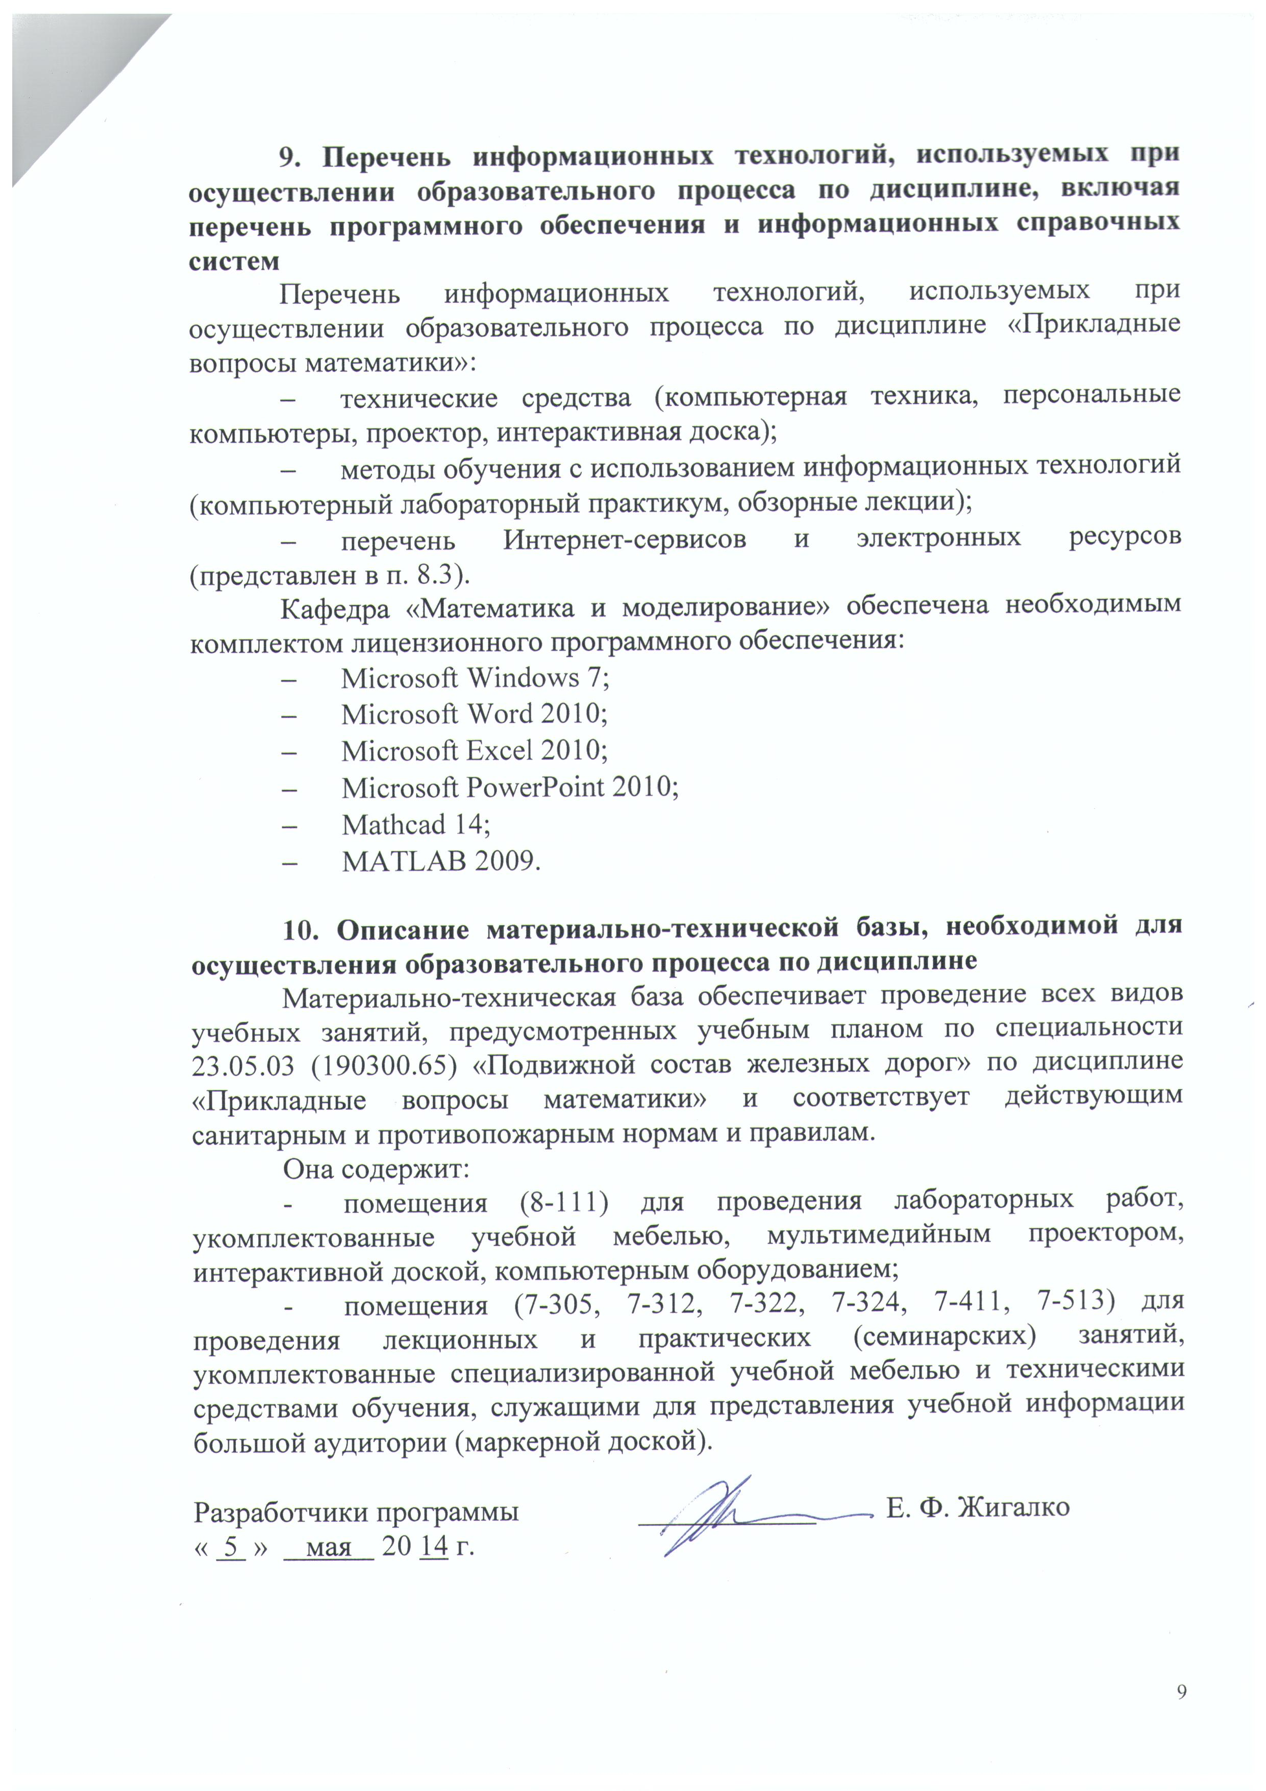

ЛИСТ АКТУАЛИЗАЦИИ РАБОЧЕЙ ПРОГРАММЫ

Рабочая программа по дисциплине «ПРИКЛАДНЫЕ ВОПРОСЫ МАТЕМАТИКИ» (С2.В.ДВ.1.2) на 2015/2016 учебный год актуализирована без изменений.

